山西师范大学 2023上半年
进山中学岗位实习简报（第一期）

实习指导教师：何正兵

在时光的流转中，我们已经度过了最开始的两个月。在这开始的两个月中，我们见证了太原迟来了一个冬日的大雪，而这场大雪也像是这座城市、这所学校在欢迎我们。在经过两个月的磨砺后，我们也从开始的茫然中走了出来，大家也逐渐完成了从一名师范学生想一名预备教师的转变，各项工作也在逐步有序的开展之中，我们的实习故事也开始书写了。

·学习篇 ·

在这一个月中，进山中学开展了多次公开课示范教学。3月 7日，“生态·智慧 ”实践课、观课评课活动在进山中学正式开展，包含政治、物理、化学、历史、地理等学科的“同课异构”课堂展示与观课评课活动，这一系列活动让我们受益良多。

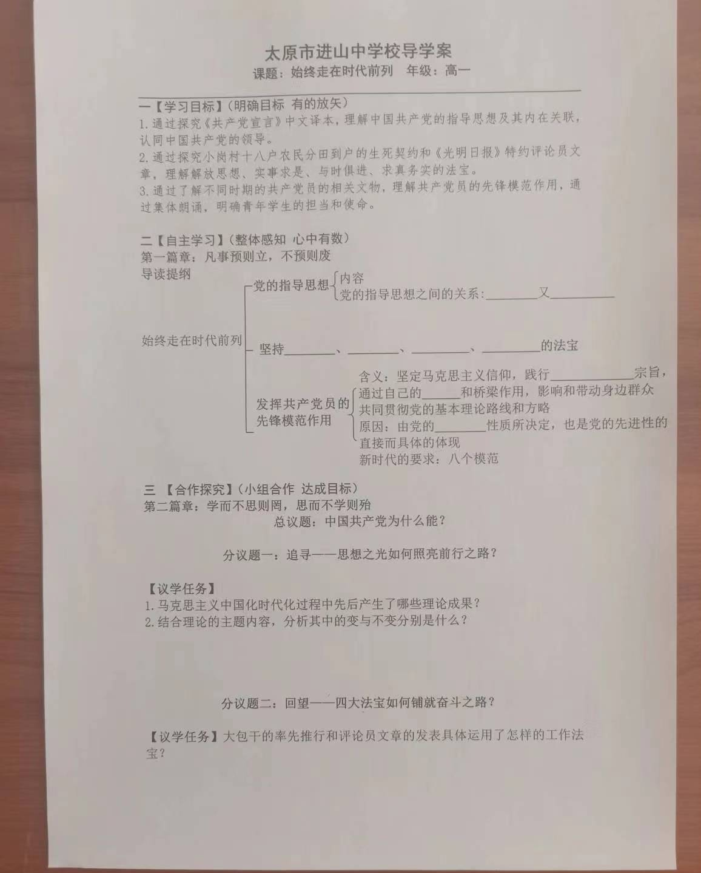
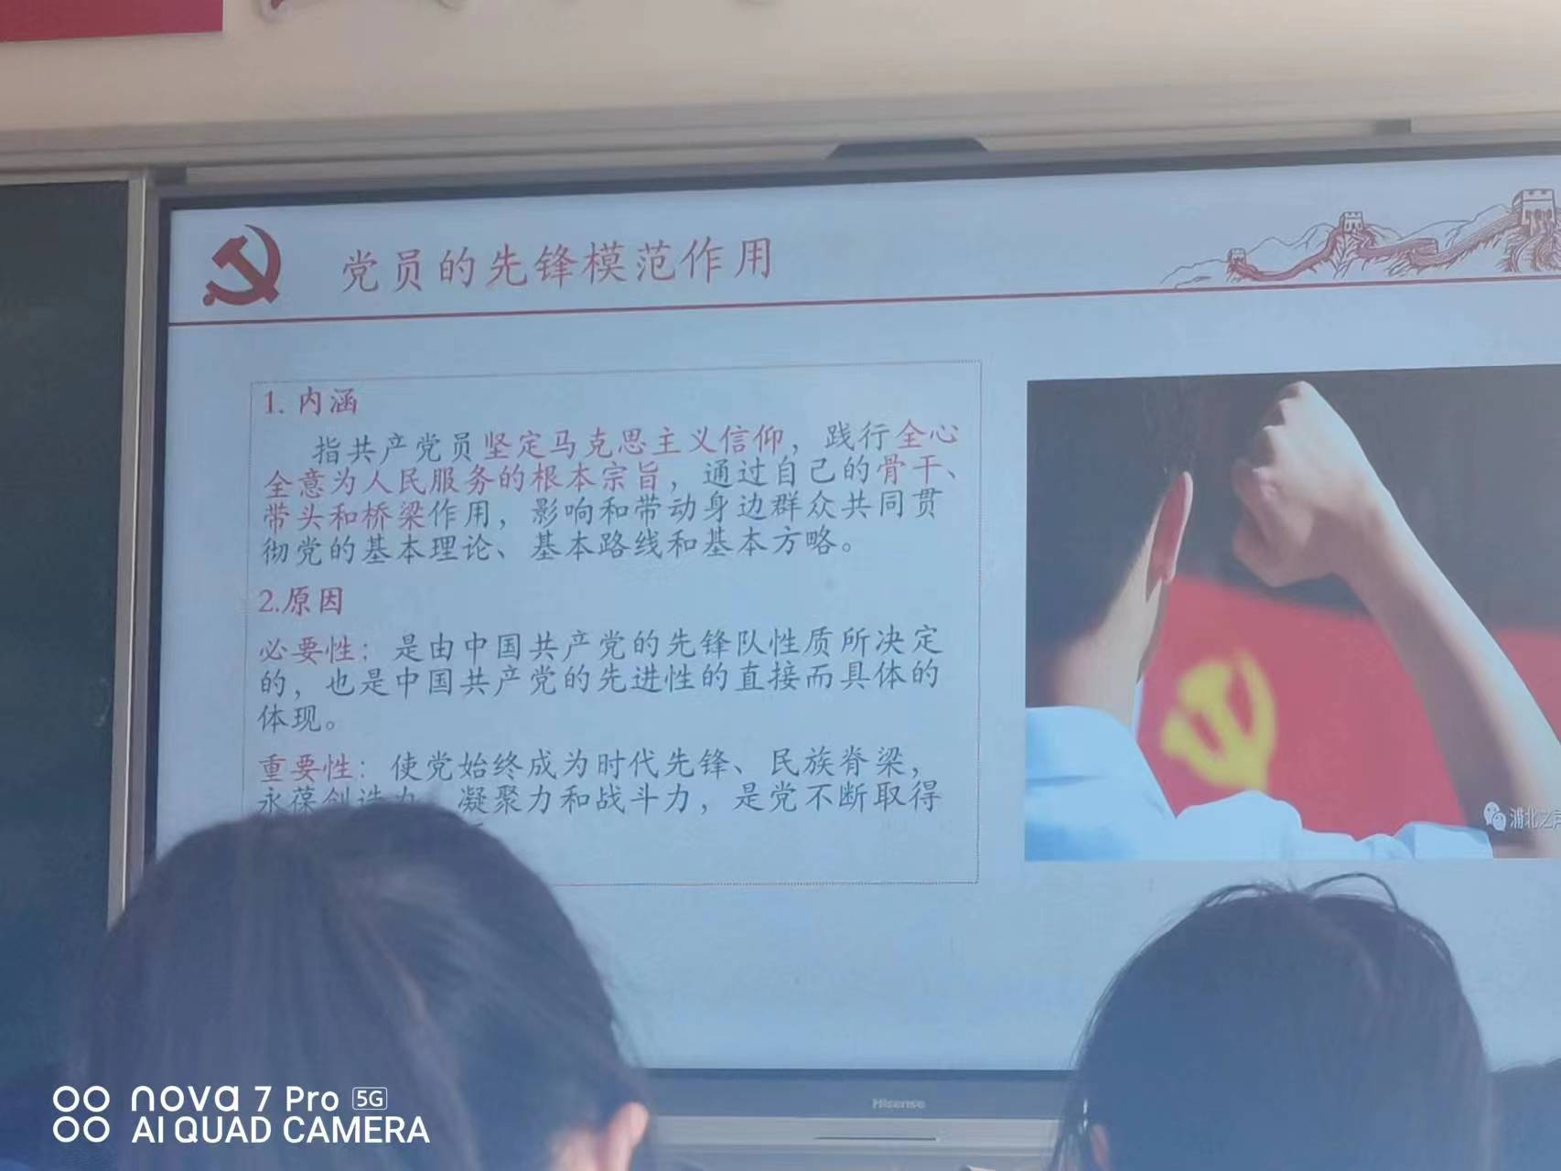

（进山中学 示范教学 3月 7 日）
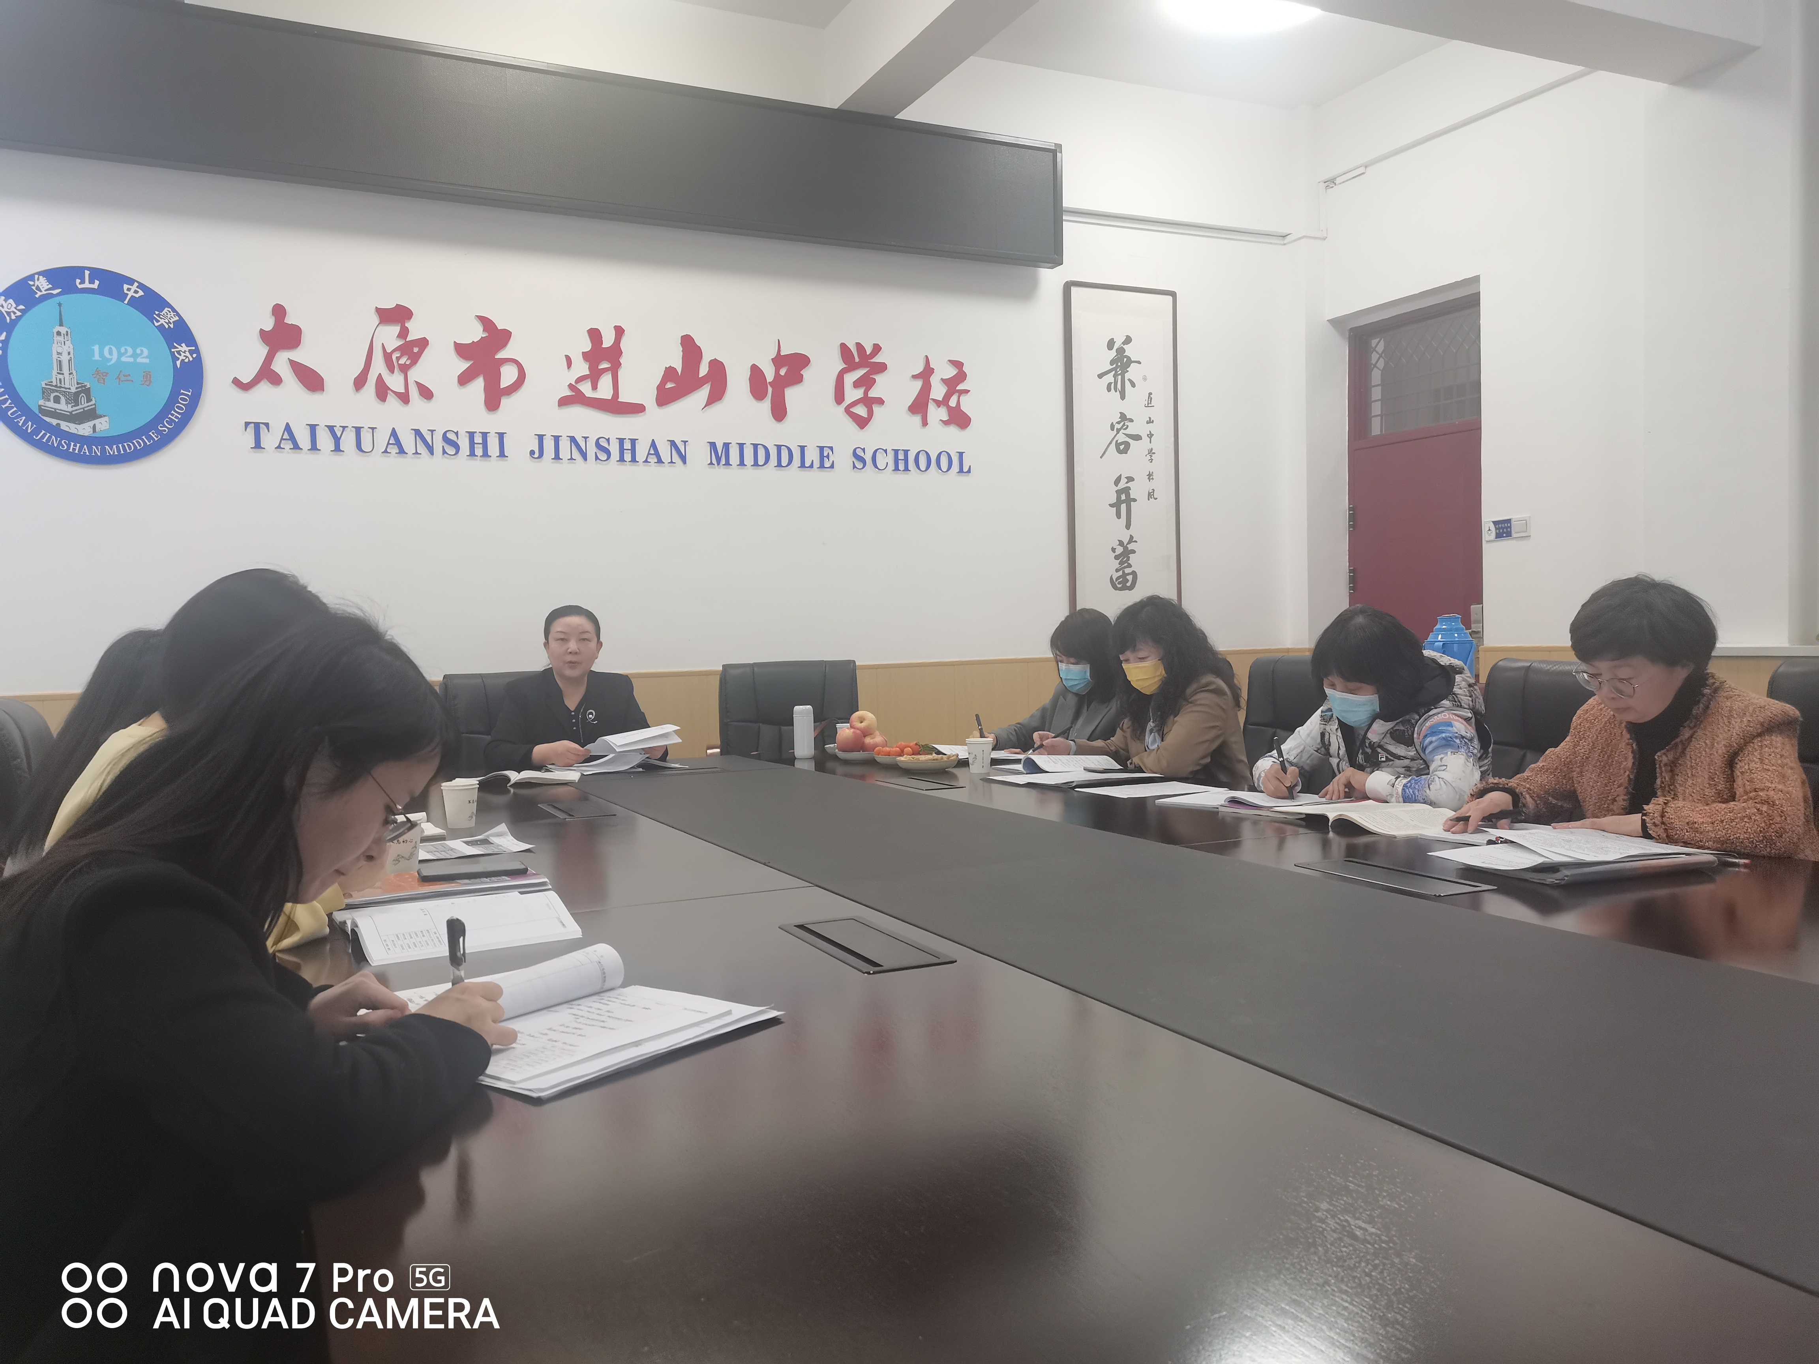
在听评课完成后，太原市教科研中心的观摩老师开展评课议课活动报告会。实习生们认真听报告会，认真记笔记。

·工作篇 ·

经过前两个月的锻炼，实习生们的教学技能已经有了很大的提高，但是处于慎重考虑的态度，者两个月他们仍以听课、参与教研活动、祖师参与班主任管理工作为主，只参与有限的教学任务，为后续正是开展教学工作打下基础。
3月15日，师大的老师来到实习生们的实习学校，开展关于新课标，新教学的指导讲座。在这个过程中，实习生们担负起了迎接布置、记录笔记、拍照留念等工作任务。
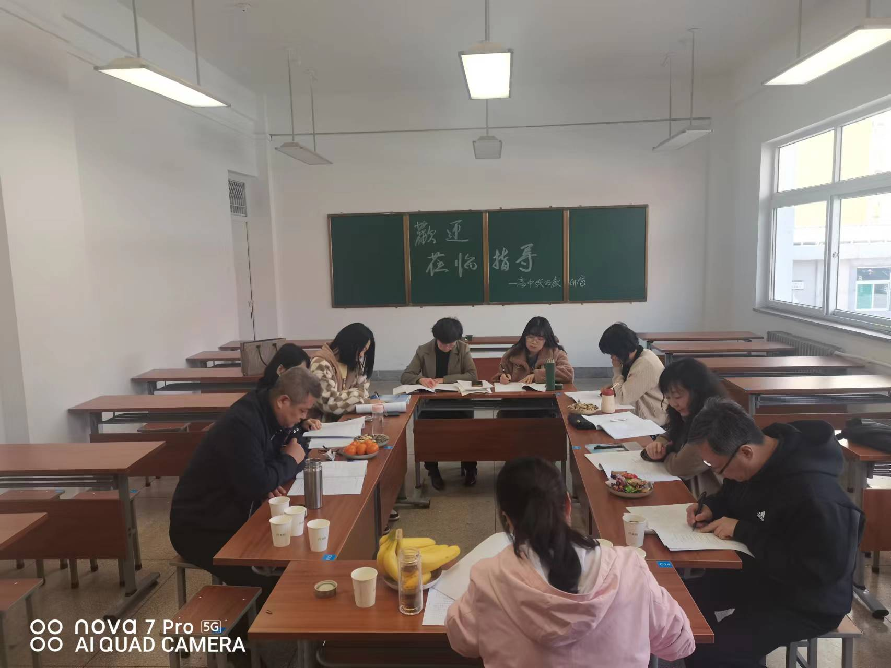
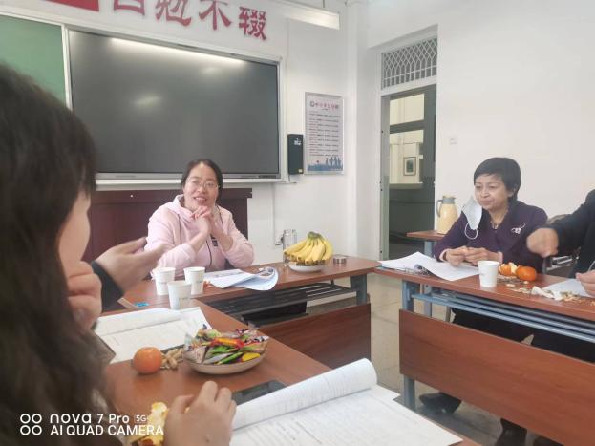
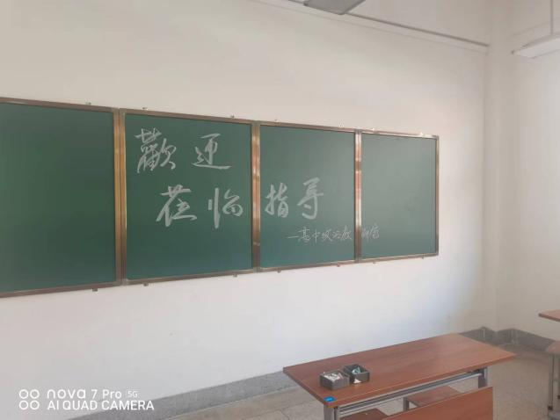
（政治教研组的欢迎板书与会议现场）
在经历了开始的适应后，进山中学给我们的实习生布置了一系列的管理任务，我们的实习生有些处管理高一高二年级的自习情况。这是实习生们第一次面临除教学外的实际工作场景。而我们的实习生们积极研究、学习，建立了良好的师生关系，有力的维护了自习秩序，初步学习了处理挑战性学生和冲突的技巧，获得了实习学校老师们的一致好评，这将为后续的实习工作及个人发展产生重大的积极影响。

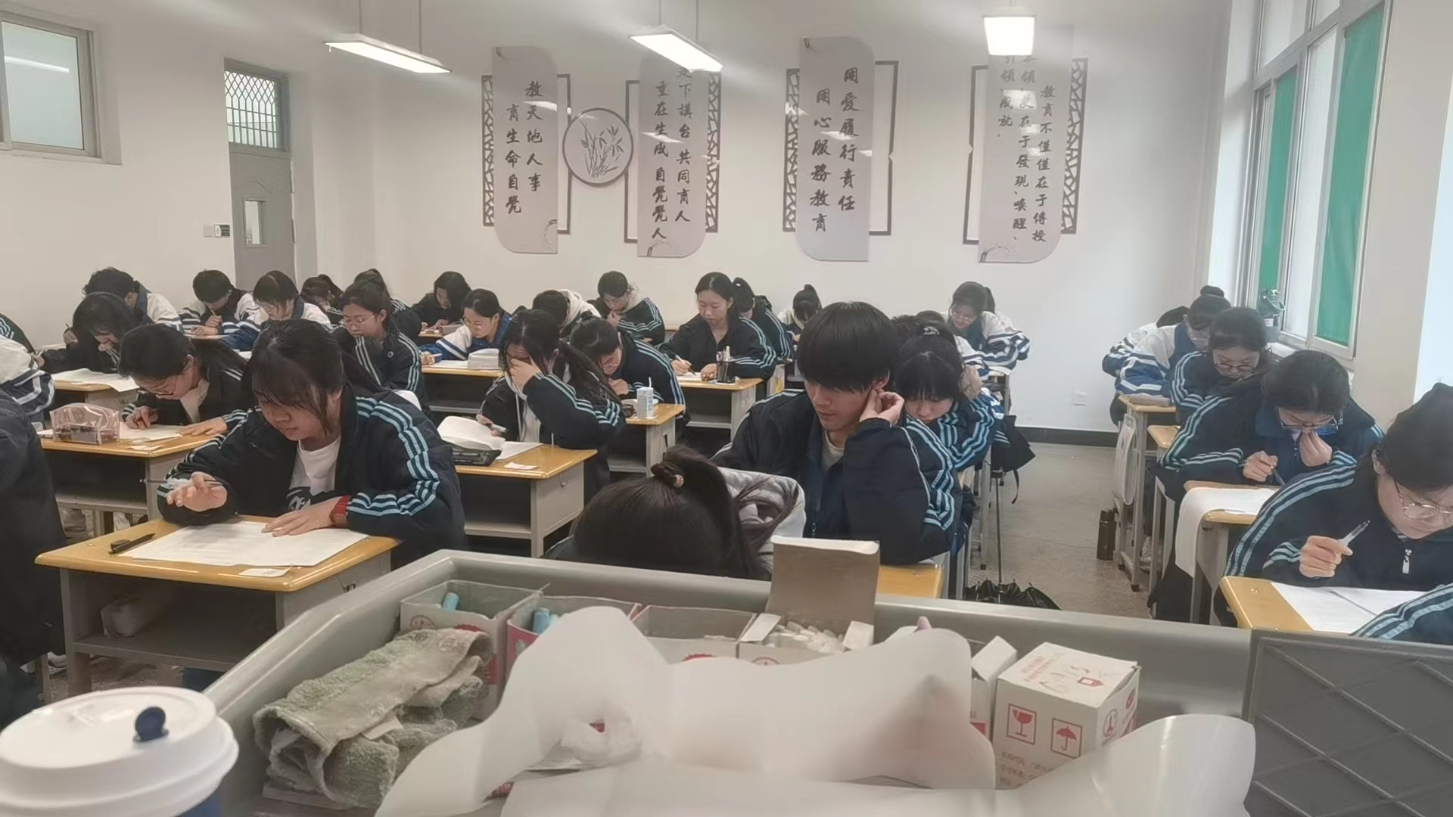
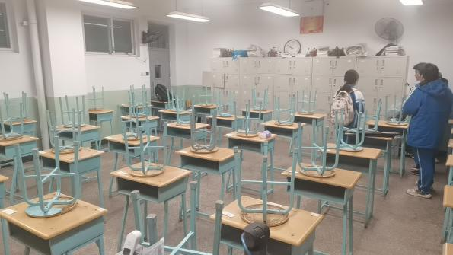
（2210班晚自习场景）
洪洞二中的政治实习老师在课前备课时，将教学内容和与当下的潮流热点充分结合，在讲解法治政府这一课时，结合淄博烧烤的热点，设立了多个贴近生活的议题、既符合了新时代新课标下政治教学的要求，也充分吸引了学生的注意力，强化了学们脑海中对与课本上的抽象知识与显示生活中的案例的联系。让学生们正确认识到法治政府的定义、内涵、要求与意义。
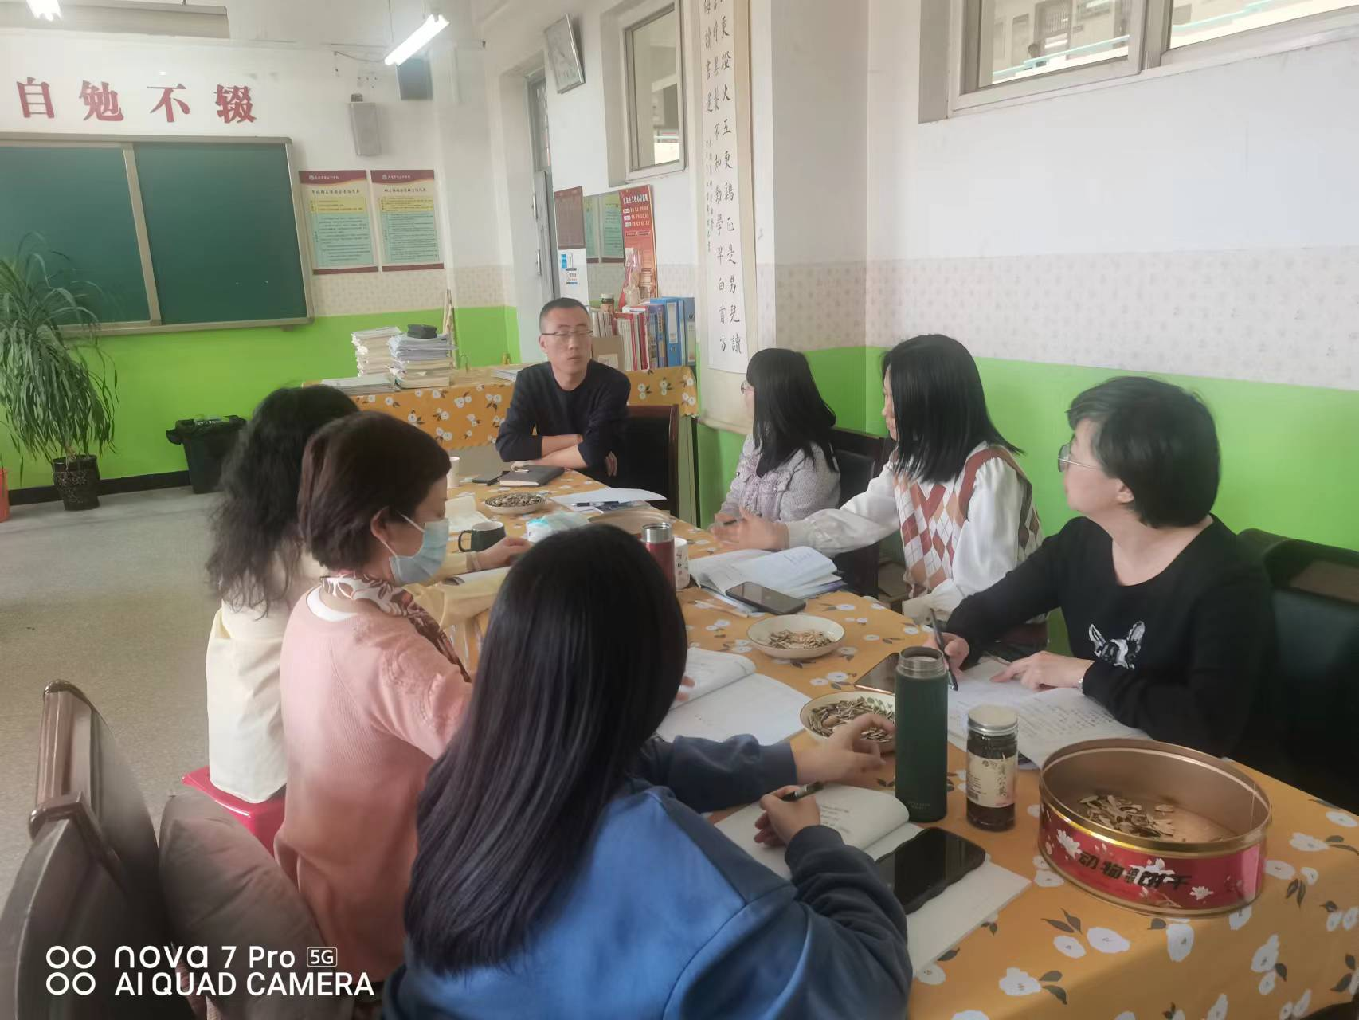
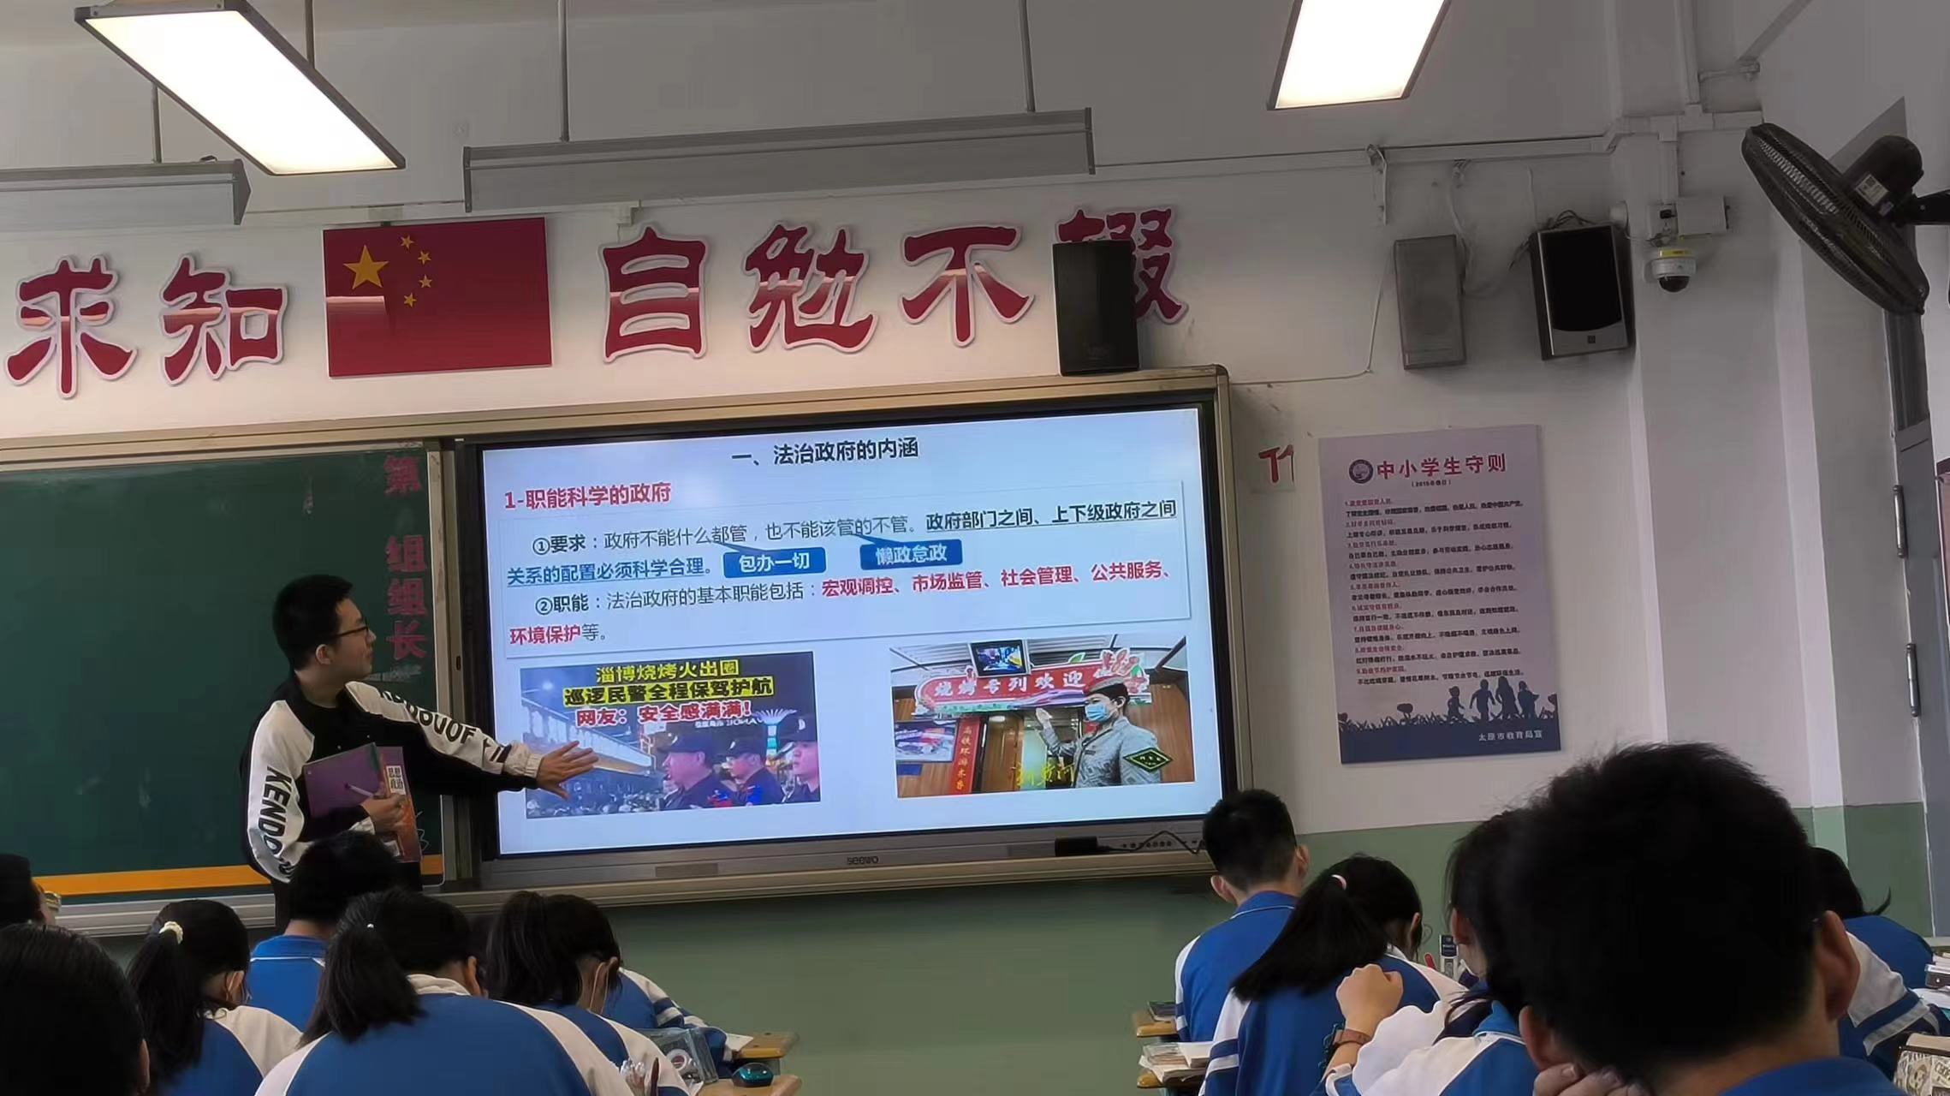
（进山中学 政治 《法治政府》 ） （进山中学 教研活动 ）

·生活篇 ·
2月7日，实习生们来到进山中学开始他们的实习生活。在这里得到了进山中学的老师们对我们生活的最大程度的关心与帮助。在饮食上，给实习生们在教师食堂配备饭卡，一同享受太原市老师的音符补贴待遇；而住宿方面，进山的老师们特叮嘱我们的实习生一定要注意安全问题，建议我们的实习生们自行配锁，同时注意开窗通风，在保暖的前提下也不能忽视空气流通问题，防止疫情的进一步传播。
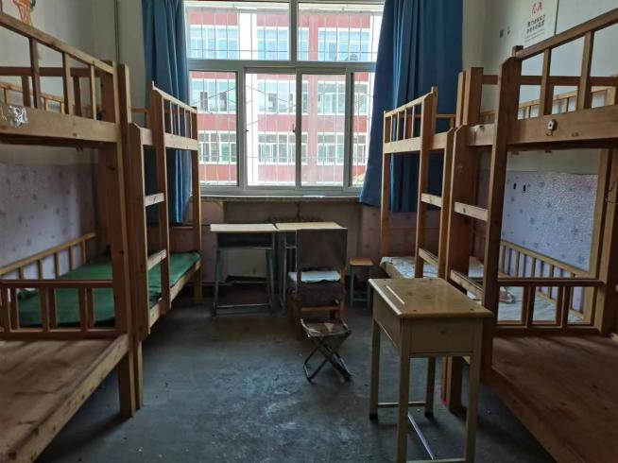
（宿舍情况 2 月 10 日）

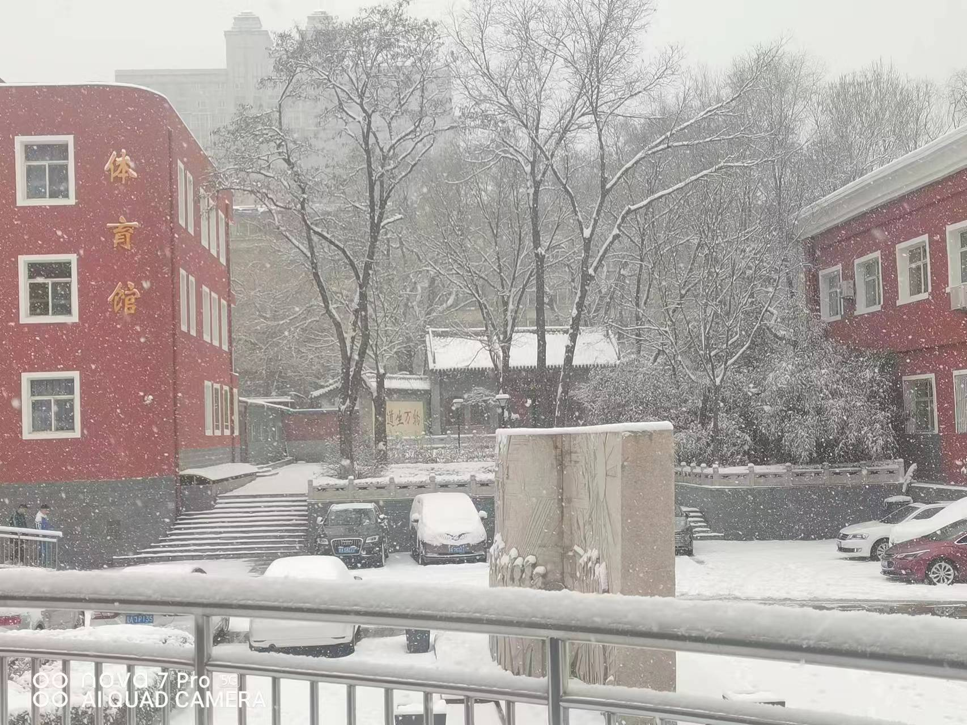
（学校近景 2月 15 日 ）

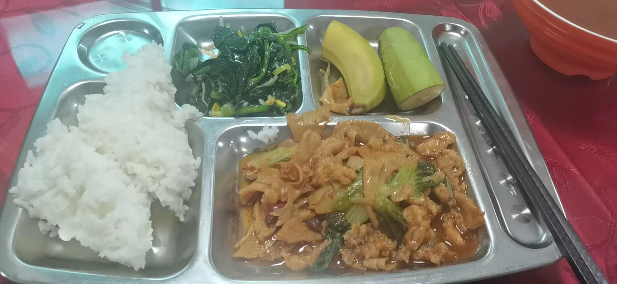
（饮食情况 2 月 14 日）

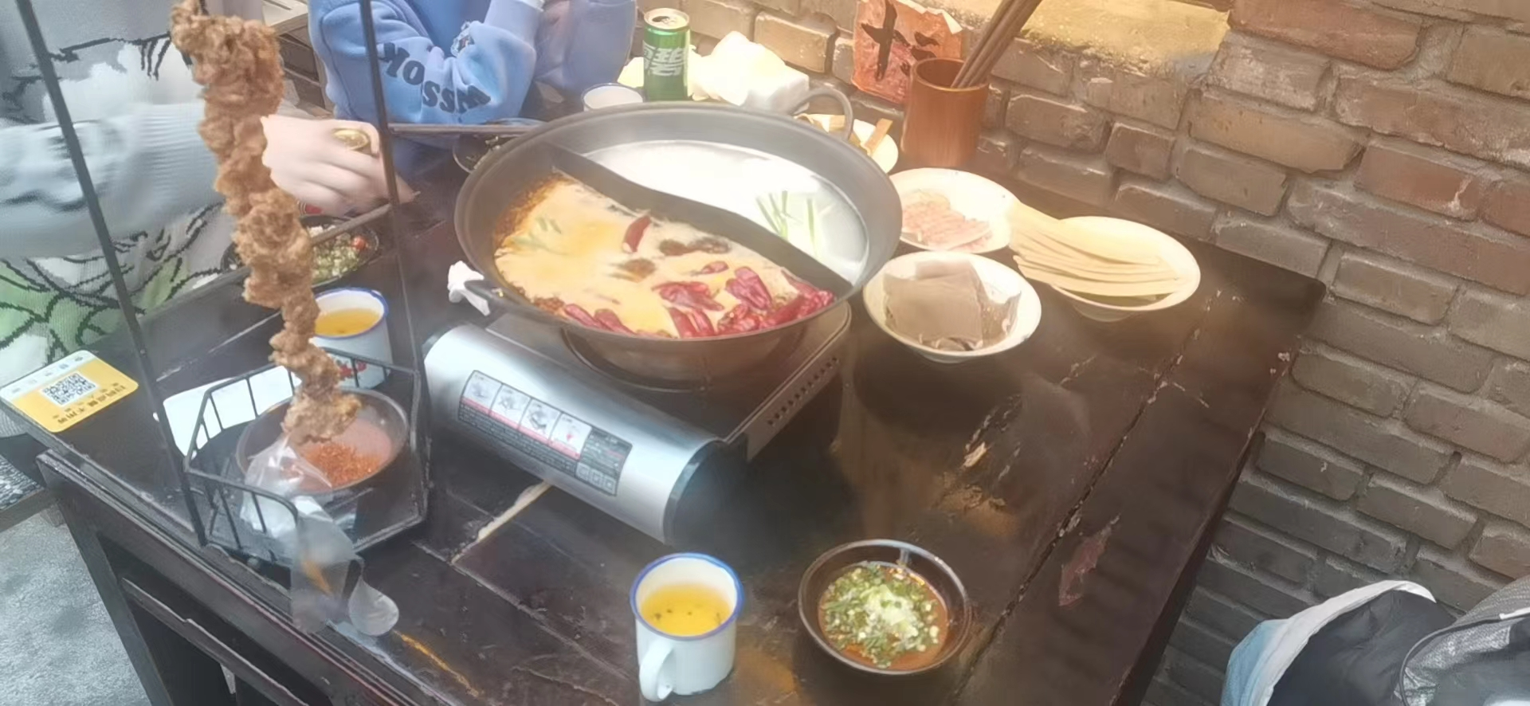
（同学聚会 2月 16 日）

·结语 ·

看到同学们的笑脸，我们可以清晰地知道，在这短短的两个月不到的时间里，他们并没有虚度光阴，二十收获满满，他们已经适应了一线的实习生活，有了属于自己的工作与生活节奏。在这里也要感谢实习学校为我们的实习生提供的一系列支持。在下一阶段，希望他们继续提高专业水平，从教学、科研、班级管理能力三大方面齐头并进、不断进步。我相信他们将会在之后的实习生活中取得更亮眼的成绩。

